# 好慷到家调研报告

|  |  |  |  |
| --- | --- | --- | --- |
| 日期 | 版本号 | 撰写人 | 摘要 |
| 2018-12-31 | V1.0 | 宋希文 |  |
|  |  |  |  |
|  |  |  |  |

## 业务逻辑分析

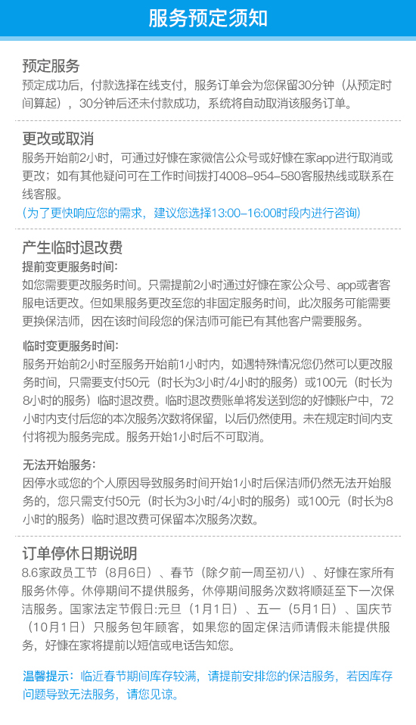

## 首页

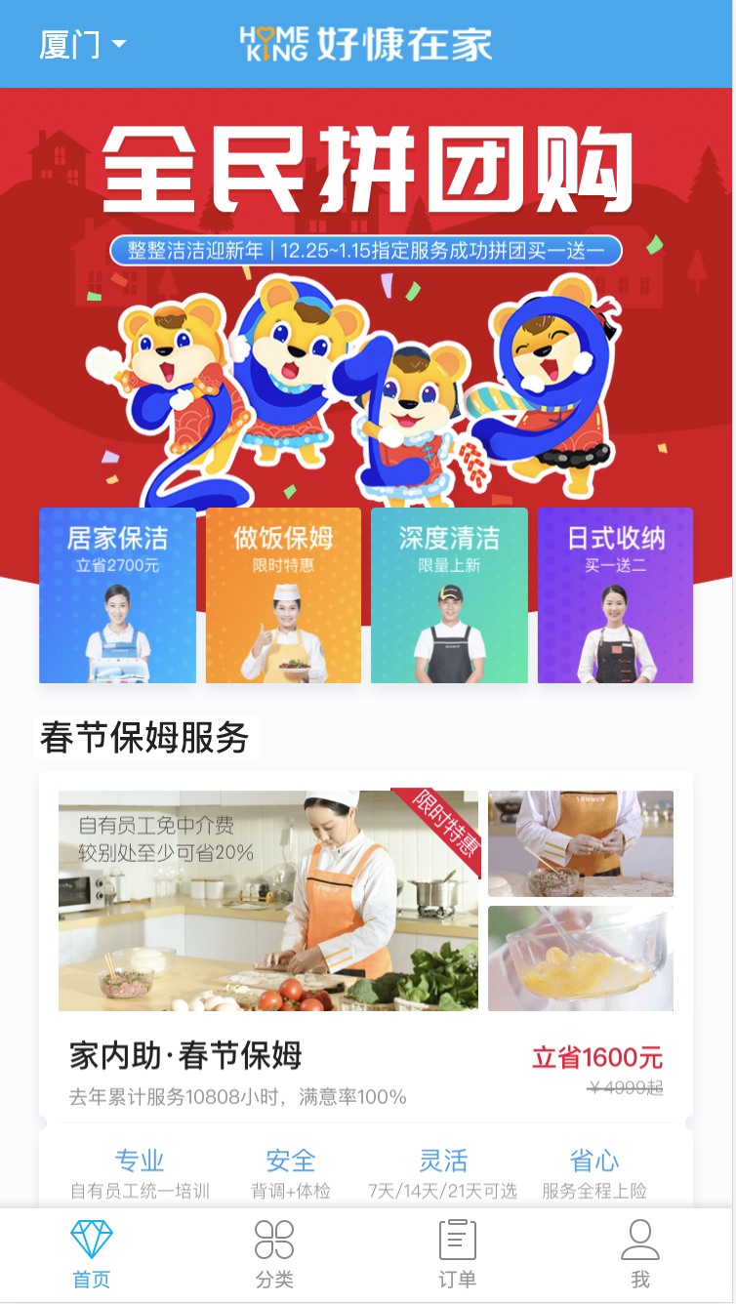123